
ERASMUS+ Programme –Key Action 2: Strategic partnership
IENE 10- “PREPARARE GLI OPERATORI SOCIO SANITARI A LAVORARE CON I ROBOT INTELLIGENTI PER L’ASSISTENZA SOCIALE IN AMBITO DI ASSISTENZA SOCIO-SANITARIA”
Contratto numero: 2020-1-UK01-KA202-078802
Newsletter
Numero. 1
Giugno 2021

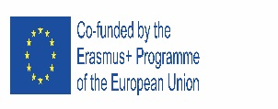






Ambizioni e obiettivi |  | L’uso della tecnologia ha un ruolo importante per migliorare la sicurezza del paziente, così come la qualità, l’accessibilità e l’efficienza delle cure. La tecnologia è stata usate per aiutare le persone anziane nelle loro case e, più in generale, per cercare di rispondere alle sfide poste dall’invecchiamento della popolazione. I Robot sociali di assistenza possono avere il ruolo di una tecnologia abilitante nell’assistenza socio-sanitaria.  Robot di assistenza sociale: il suo obiettivo è quello di creare una interazione efficiente e intima con un utente umano, al fine di fornire assistenza e ottenere risultati misurabili nella riabilitazione cognitiva, in parallelo o in alternativa all’assistenza fisica.  Il progetto IENE 10 ambisce a produrre un curriculum di studi su Infermieristica Robotica Transculturale (Transcultural Robotic Nursing, TRN) e materiale di apprendimento che sia utilizzabile dagli operatori socio-sanitari e dai formatori, non solo nell’ambito del progetto ma anche al di fuori e in ambito internazionale.  Obiettivi  a) Aumentare la consapevolezza sui potenziali vantaggi dell’Intelligenza Artificiale (IA) e dei robot sociali di assistenza in ambito sociosanitario.  b) Acquisire conoscenza e consapevolezza sulle implicazioni positive e negative dell’IA e dei robot sociali di assistenza in ambito sociosanitario.  c) Acquisire conoscenza e consapevolezza sulle tematiche di rilevanza etica riferite allo sviluppo e alla messa in opera di IA e TRN;  d) Acquisire competenze e conoscenza degli aspetti pratici relativi alla messa in funzione di IA e TRN nell’assistenza sociosanitaria.  e) Raggiungere un livello soddisfacente di conoscenza e consapevolezza, tramite autovalutazione e valutazione formale somministrata durante il corso aperto e online con partecipazione massiva (Massive Open Online Course, TRN-MOOC) | I PARTNER
I risultati del progetto |  | I principali prodotti tangibili attesi dal progetto sono:  - Sviluppo del modello di curriculum in Infermieristica Robotica Transculturale (TRN)  - Sviluppo dei moduli di apprendimento in TRN  - Sviluppo degli strumenti di apprendimento.  - Messa in funzione del MOOC in TRN  - Test preliminari sul contenuto, strategie di reclutamento e organizzazione dei gruppi per la fruizione del MOOC  - Sviluppo del manuale per i facilitatori all’uso del MOOC e sviluppo delle strategie per la valutazione dell’intervento.
Riunione di inizio (online), 22 Gennaio 2021  Seconda riunione (online), 12 Maggio 2021 |  | I partner del progetto hanno familiarizzato con tutti gli aspetti del progetto, adottato un piano di lavoro, una strategia di valutazione e di disseminazione.  Hanno stabilito I canali di comunicazione, le procedure per il monitoraggio e la rendicontazione, e discusso sulle regole finanziarie e contrattuali.  Hanno discusso il risultato O1 in dettaglio e concordato sull’importanza di cercare pubblicazioni recenti, Internazionali, Europee e Nazionali, su argomenti relativi a TRN, con un’attenzione particolare a quelli relativi alla formazione delle forze-lavoro.  Hanno discusso il piano per la realizzazione del sito web e concordato sull’uso dei Social Media nel progetto.  Le regole generali per il monitoraggio del progetto sono state messe in evidenza dal Coordinatore. I partner hanno fatto commenti e suggerimenti, e discusso i risultati IO1.1 e IO1.2.  I partner hanno anche discusso il sito web IENE 10 e possibili miglioramenti. E’ stata presentata un’introduzione al risultato IO2. | 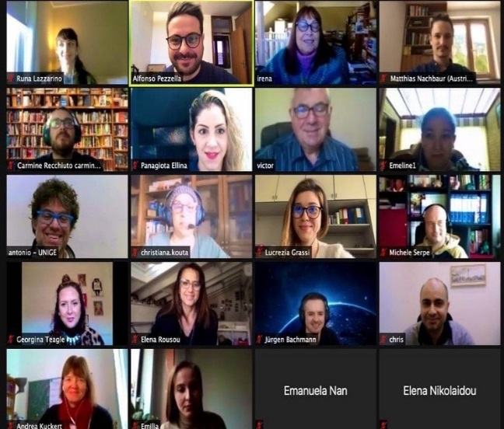
Risultato numero 1.1  Studio della letteratura scientifica  Risultato numero 1.2  Modello di curriculum in Infermieristica Robotica Transculturale (Transcultural Robotics Nursing - TRN) Curriculum Model |  | Il primo risultato è lo sviluppo del modello di curriculum su TRN, che riguarda  - La revisione del modello generale PTT/IENE  - Lo sviluppo del modello stesso di curriculum su TRN  - La traduzione del modello di curriculum su TRN nelle lingue di tutti i partner.  L’obiettivo è quello di identificare I bisogni, le sfide e i vantaggi della TRN.  Il progetto ambisce a produrre un curriculum di studi su Infermieristica Robotica Transculturale e materiale di apprendimento che sia utilizzabile dagli operatori socio-sanitari e dai formatori, non solo nell’ambito del progetto ma anche al di fuori e in ambito internazionale. Il modello di curriculum TRN sarà usato come una guida per lo sviluppo dei moduli di apprendimento, degli strumenti di apprendimento, e infine per la creazione e implementazione del corso online. Ciò sarà basato sullo studio della letteratura e sull’evidenza raccolta nei precedenti progetti IENE, e comprenderà una guida all’apprendimento e all’implementazione pratica.  Il curriculum sarà tradotto nelle lingue dei partner: EL, DE, IT, RO. Il report sullo stato dell’arte relativo a TRN e il curriculum sono disponibili all’indirizzo http://ieneproject.eu/IENE10/about-results.php
Il prossimo incontro |  | Il prossimo incontro sarà in Cipro nel Settembre 2021
This project has been funded with support from the European Commission. This publication reflects the views only of the author, and the Commission cannot be held responsible for any use which may be made of the information contained therein. |  |         

